智慧语音导览操作手册
RF发射器安装步骤
- 设备认识：
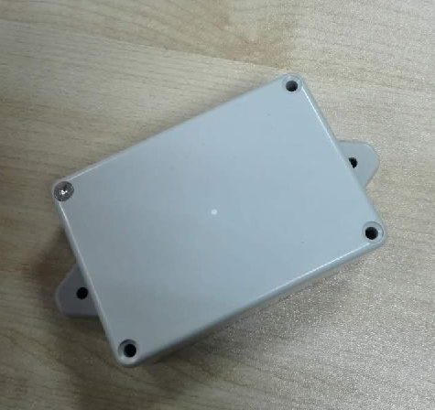发射器外壳
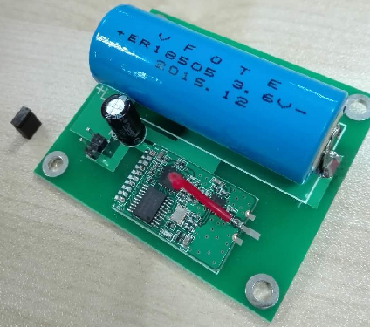发射器电路主板
二、准备工具
发射器（包括路线帽）、写码器、镙丝刀、镙丝钉

2.1发射器的布放
记录并布放发射器
拿出一张地图或白纸，将各讲解点标示出来，按每个发射器唯一ID的安装原则，在各讲解点标示出发射器先布放位置从A001开始编写，以此类摔推，或在白纸上草拟出各讲解点的位置及对应的标上该讲解点发射器的ID号。

2.2发射器写码
当按上述步骤进行准备后，接下来就开始通过写码器给发射器写码，植入ID以及感应距离的设置了

2.3写码器驱动程序安装
把写码器接在电脑的USB口上，看到指示灯亮，然后双击“CH341SER.EXE”写码器的驱动程序软件，然后单击”INSTALL”，如下图所示：

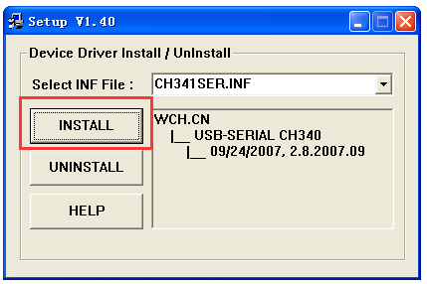

接着电脑就会处动安装写码器驱动程序，随即提示安装成功，只需点确定即可。
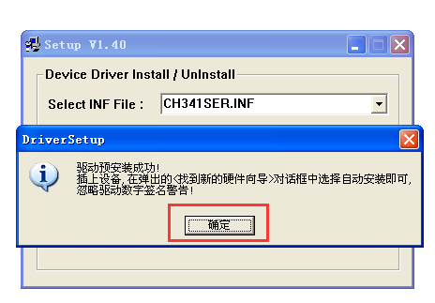

- 进行发射器写码操作与感应距离功率设置
双击” 中盈导览.exe”写码软件,选择写码器正在占用电脑的对应串口并单击下方的”打开”,如下图所示:

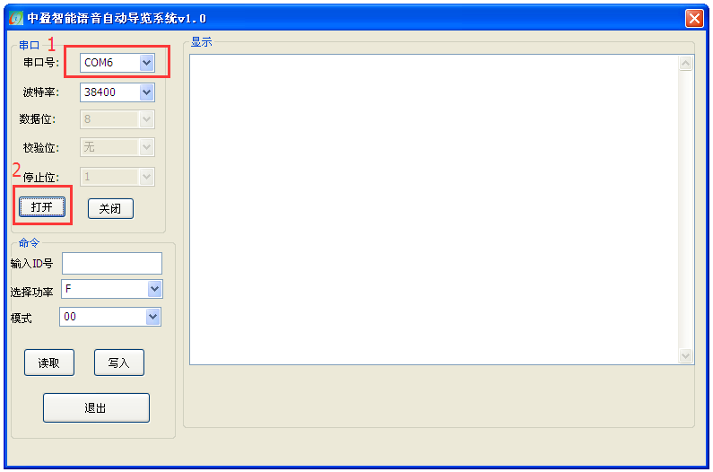

接着就在”输入ID号”的框填上所需设置发射器对应的ID号,如”A001”(注:格式需首位字母为大写,共4位数),填好ID后选择发射功率即感应距离(共15个档位)用户可根据现场需求进行调试,填完这两项后点击”写入”,此时写码器指示灯闪烁,用户需要把对应发射器的跳线帽拔起断电,待发射器放完电指示灯不闪烁时重新把跳线帽插回去通电（如下图）,当写码成功,写码软件会弹出”写码成功”提示框,发射器指示灯闪烁。
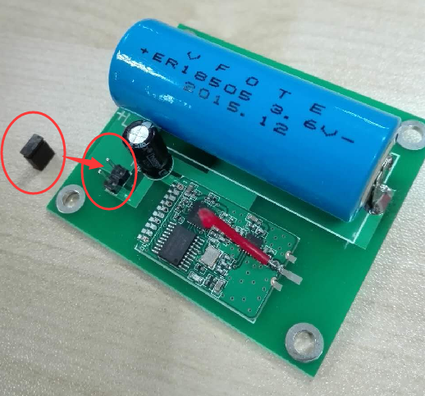

注意：
- 相应参数非专业人员请勿更改（波特率：38400、数据位：8、校验位：无、停止位：1、模式：00）；
- 写码器所占用电脑对应的COM口在电脑的设备管理器可以查看；
- 发射器拔掉跳线帽放电需要几秒钟时间，需待片刻，如没彻底放电重插跳线帽将无法写码；
- 现场调试发射器时，每次测试感应距离时需要把发射器的上盖盖住以真实距离为准，如果未盖上盖进行距离测试当盖上盖后可能会导致距离变弱，带来重复工作。

发射器设置功率参照表：
功率代码 | 距离区间（半径） | 备注
F | ±2米 | 2.4G发射信号受现场磁场、遮挡物、金属、液体等影响，安装时尽量避开上述环境
E | ±3米 | 2.4G发射信号受现场磁场、遮挡物、金属、液体等影响，安装时尽量避开上述环境
D | ±4米 | 2.4G发射信号受现场磁场、遮挡物、金属、液体等影响，安装时尽量避开上述环境
C | ±6米 | 2.4G发射信号受现场磁场、遮挡物、金属、液体等影响，安装时尽量避开上述环境
B | ±10米 | 2.4G发射信号受现场磁场、遮挡物、金属、液体等影响，安装时尽量避开上述环境
A | ±20米 | 2.4G发射信号受现场磁场、遮挡物、金属、液体等影响，安装时尽量避开上述环境
9 | ±30米 | 2.4G发射信号受现场磁场、遮挡物、金属、液体等影响，安装时尽量避开上述环境
8 | ±45米 | 2.4G发射信号受现场磁场、遮挡物、金属、液体等影响，安装时尽量避开上述环境
7 | ±55米 | 2.4G发射信号受现场磁场、遮挡物、金属、液体等影响，安装时尽量避开上述环境
6 | ±70米 | 2.4G发射信号受现场磁场、遮挡物、金属、液体等影响，安装时尽量避开上述环境
5 | ±100米 | 2.4G发射信号受现场磁场、遮挡物、金属、液体等影响，安装时尽量避开上述环境
4 | ±120米 | 2.4G发射信号受现场磁场、遮挡物、金属、液体等影响，安装时尽量避开上述环境
3 | ±130米 | 2.4G发射信号受现场磁场、遮挡物、金属、液体等影响，安装时尽量避开上述环境
2 | ±140米 | 2.4G发射信号受现场磁场、遮挡物、金属、液体等影响，安装时尽量避开上述环境
1 | ±150米 | 2.4G发射信号受现场磁场、遮挡物、金属、液体等影响，安装时尽量避开上述环境
0 | ±160米 | 2.4G发射信号受现场磁场、遮挡物、金属、液体等影响，安装时尽量避开上述环境

发射器安装布点注意事项：

发射器原理：发射器在安装点处向360°不断发送信号，按照设定好的感应距离为半径，形成一个“球体”，导览终端进入“球体”即被解发对应讲解。

- 发射器应选择空旷地安装点，无遮挡为最佳安装点；
- 发射器前不应有太多的杂物、人流遮挡，否则信号减弱；
- 发射器不应布放在地下，否则会达不到最佳效果；

- 发射器布放
我们的安装都是在现场的，当经过上述写码步骤后，通过现场测试选出合适的感应距离后，我们需要把发射器按现场测试时的布放位置直接固定布放发射器，先把发射器的上盖用螺丝固定，并检查是否防水胶圈密闭（特别是户外安装环境）并用油性笔在发射器侧面写上该发射器的相关信息进行标识如“A001、F”（表示该发射器ID为A001，发射功率为F），然后直接在发射器两侧的螺丝孔用自攻型螺丝或海绵胶或胶水直接固定即可（如下图）
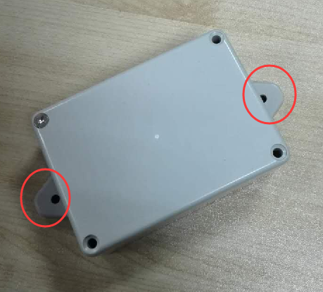
当安装完图纸上对应的发射器后作已安装标示符，并到下一讲解点进行安装调试，直到把整个园区的所有讲解点对应的发射器安装完毕。

注：在测试发射器前应先选好目标放置位置，以确保由始至终都是精准的测试距离，切勿出现布放置与测试位置不一致，导览感应距离偏差。

导览平板内容编辑步骤

当完成上述的发射器设置及安装以后，接下来我们再编辑导览机的内容；导览机是安卓系统的平板设备，因此更换内容与平时安卓设备操作一样，先通过usb数据线与电脑连接，然后打开平板内存的盘符找到对应的文件夹即可进行内容更换操作。

一、PTI6800导览机相关操作

- 导览机讲解内容文件夹为 BTGuide 放在TF卡根目录下或机身内存，BTGuide文件夹里分别是：BJ,IM,line,map,MC,music,te,video这8个文件夹，导入文件可用360手机助手，豌豆荚等软件，或直接使用导览平板内存模式；
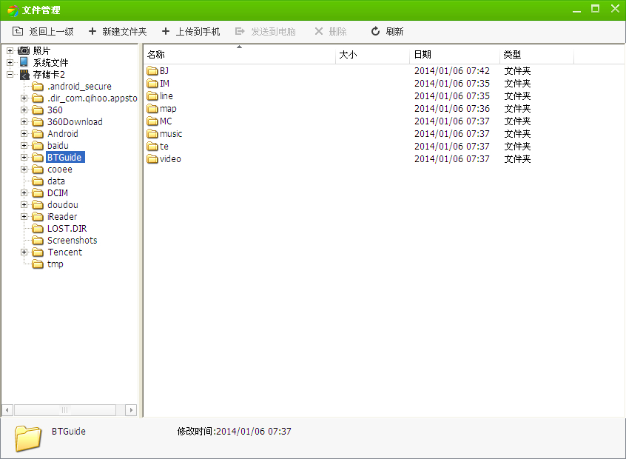

- 线路精选/展厅导向：图片放在BTGuide\line的文件夹下，命名规则不限（建议命名简要指引，游客很快明白该图指示）如下图所示；
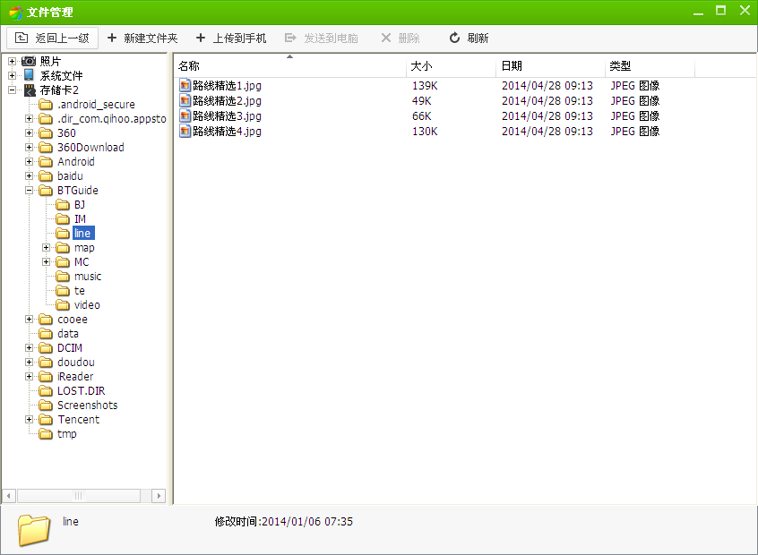
- 特色景点/特色展品：图片放在BTGuide\te的文件夹下，命名规则不限（建议命名简要指引，游客很快明白该图指示）如下图所示；
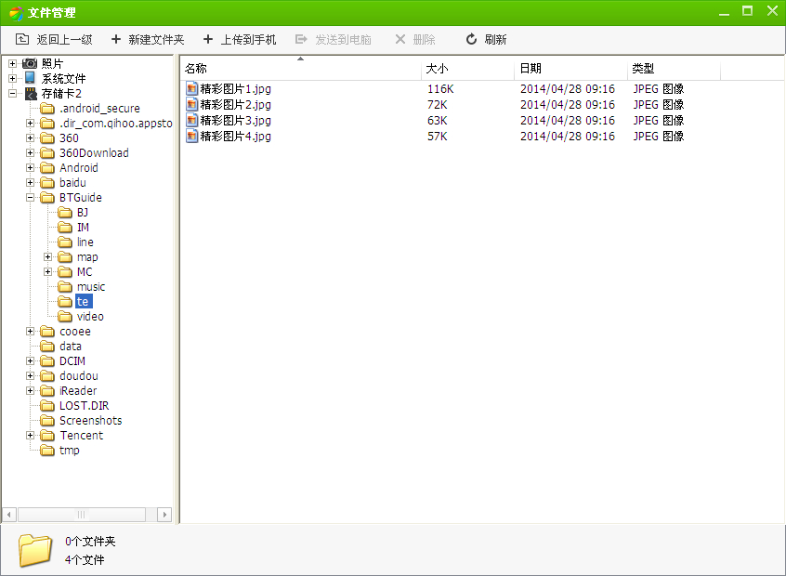

- 自动点播，文件放在BTGuide\MC的文件夹下，命名规则如下所示：
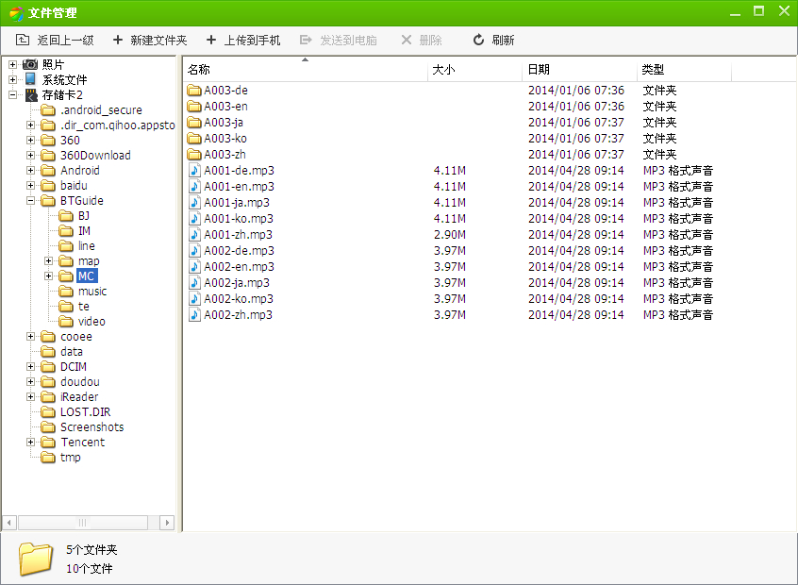
讲解点单一情况：对应发射器的mp3文件直接命名如下
A001-zh.mp3(代表中文)，A001-en.mp3(代表英文)，A001-ja.mp3(代表日文)，A001-de.mp3(代表德文)，A001-ko.mp3(代表韩文)，MP4文件也是如此；

语种

命名规则如右图所示：
A001-zh.mp3

RF发射器编码

讲解点密集情况（即一个发射器对应多个讲解内容）：在BTGuide\MC文件夹里新建文件夹，直接命名如下A003-zh(代表中文)，A003-en(代表英文)，A003-ja(代表日文)，A003-de(代表德文)，A003-ko(代表韩文)；然后把讲解点的音频或视频文件直接命名后拷进刚建的这个文件夹；
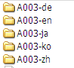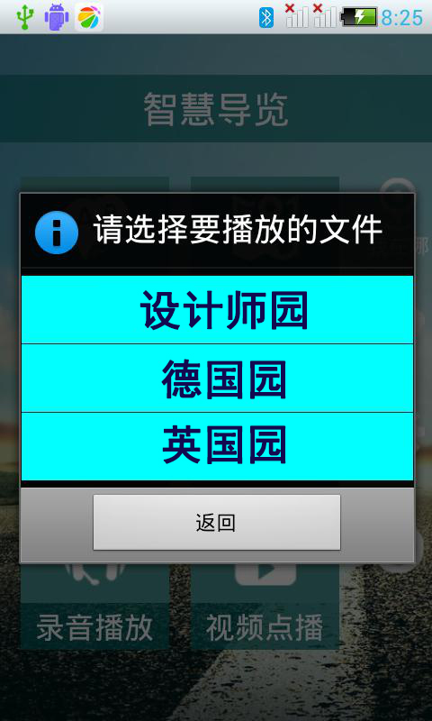

如果缺少命名文件，自动讲解将不会播放该国语言（只支持mp3和mp4格式文件）；

- 地图指路：文件放在BTGuide\map文件夹下，里面包含4个文件夹分别是around，main，picture，service，各文件夹对应的是周边环境，全景图，展品列表，服务区。
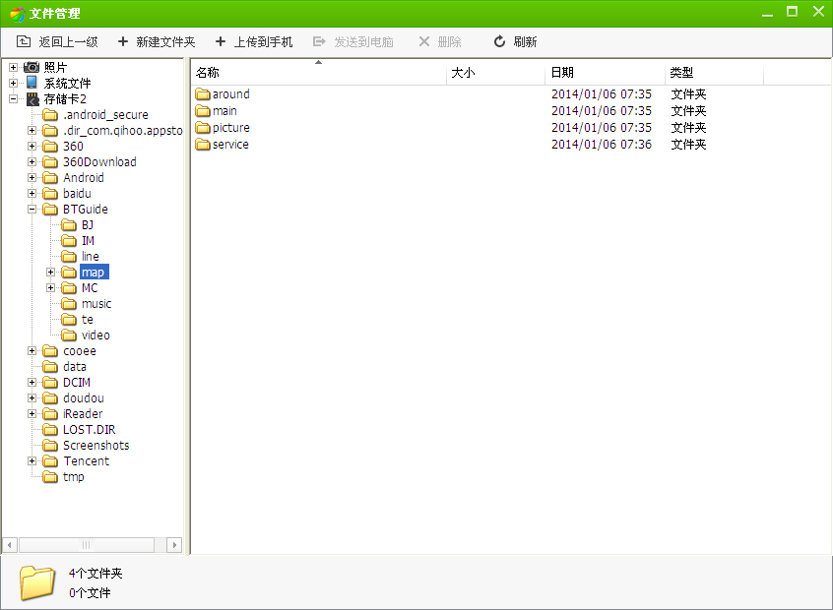
5.1服务点：图片放在BTGuide\map\service文件夹下，命名不限，可直接命名（建议命名简要，游客很快明白该图指示）；

5.2全景图：图片放在BTGuide\map\main文件夹下，命名为main.jpg；

5.3景点列表：景点文件（可包含音频视频图片和txt文本文字介绍）放在BTGuide\map\picture文件夹下，命名不限（最好对应自动点播名字）；
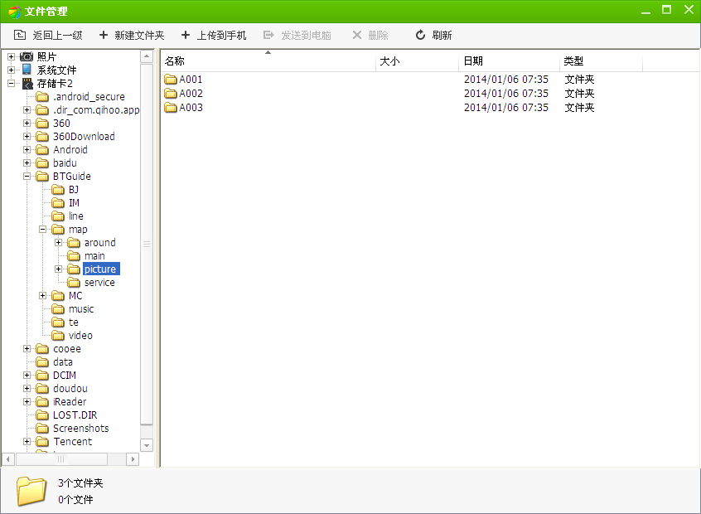

5.4周边环境：文件放在BTGuide\map\around文件夹下，分为in与out两个文件夹如下图所示：
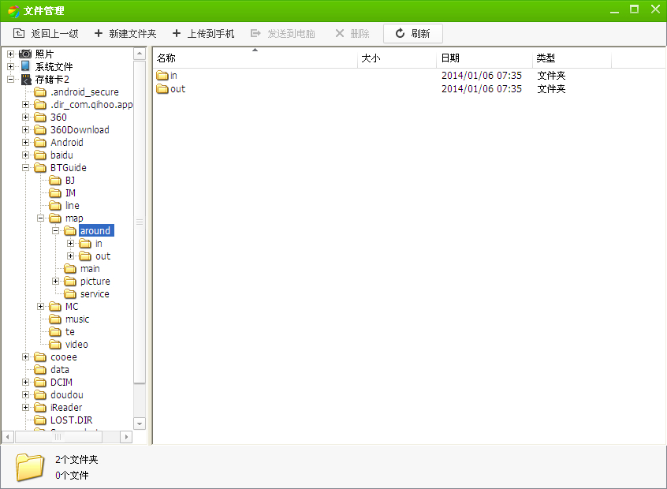

按以下放置规则进行操作：
5.4.1景区内的娱乐区：图片放在BTGuide\map\around\in\play文件夹下，命名不限；
5.4.2景区内的全景列表：文件放在BTGuide\map\picture文件夹下，命名不限（如果5.3放了此处不用再放一次）；
5.4.3景区内的广告浏览：图片放在BTGuide\map\around\in\adin文件夹下，命名不限；
5.4.4景区外的娱乐区：图片放在BTGuide\map\around\out\play文件夹下，命名不限；
5.4.5景区外的酒店信息：图片放在BTGuide\map\around\out\hotel文件夹下，命名不限；
5.4.6景区外的广告浏览：图片放在BTGuide\map\around\out\adin文件夹下，命名不限；

- 录音播放：文件放在BTGuide\music文件夹下（限音频），命名不限；

- 视频点播：文件放在BTGuide\video文件夹下（限视频），命名不限；
(建议把重点推荐的景点或者特色景点介绍视频放置此处，可以让游客随时阅览)

- 我在哪：文件放在BTGuide\IM文件夹下，命名规则,如下所示：A001-zh.jpg（代表中文），A001-en.jpg（代表英文），A001-ja.jpg（代表日文），A001-de.jpg（代表德文），A001-ko.jpg（代表韩文），缺少命名文件，点击我在哪提示“文件不存在”；如中国游客在A001发射器附近点“我在哪”，导览机会就显示A001-zh.jpg这幅地图出来，以此类推；
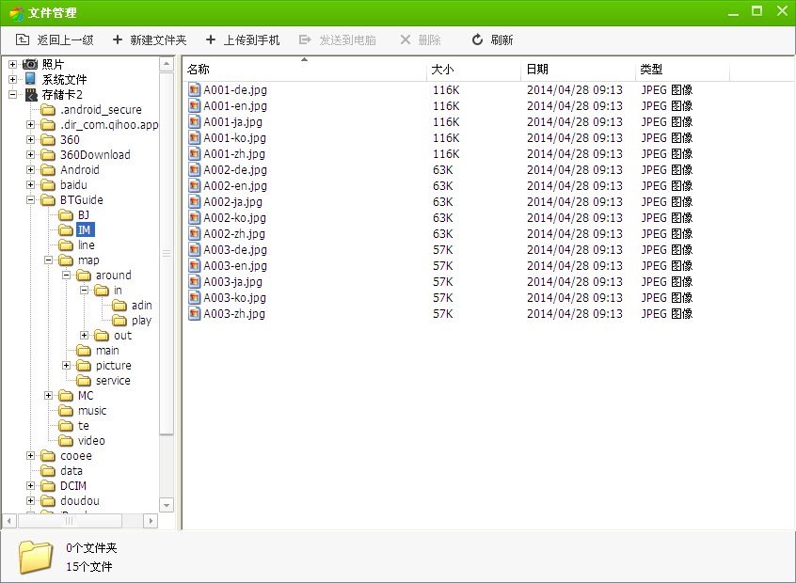
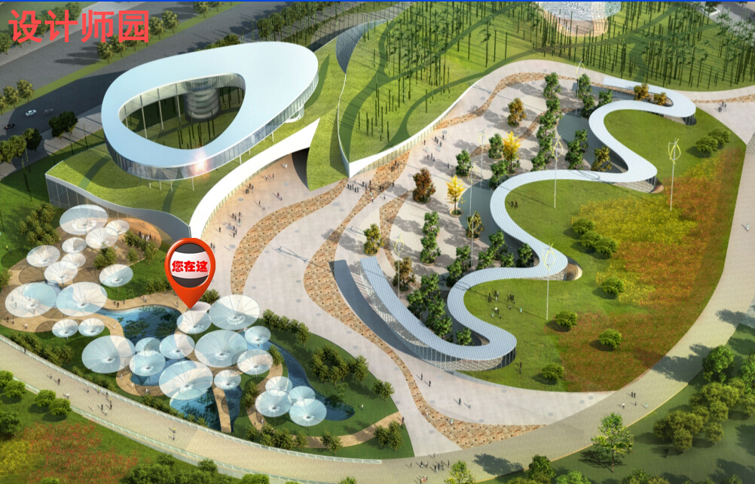

- 录音留言，文件保存位置（内存的sounds文件夹下）；

- 设置：
10.1 Language：包含5国语言（中，英，日，德，韩），选择对应国家可更改页面国家文字显示及自动点播语音讲解；
10.2 系统显示：可更改字体大小，显示亮度，待机时长等；

11.帮助：显示操作指引信息。

12.待机背景音乐：软件在没有收到指令或6分钟后会播放BTGuide\BJ下的音乐文件，文件命名为beijing1.mp3 ，beijing2.mp3，beijing3.mp3以此类推；缺少文件或目录则会提示不存在！
背景音乐只为mp3格式，可放一首或多首，建议使用轻快音乐或园区通知或温馨安全提醒等内容。

